  - Pressemitteilung – Dezember 2023
Ascendum spendet € 7.500 an das Kinderschutzzentrum Salzburg

SALZBURG. Auch heuer spendet die Ascendum Baumaschinen Österreich GmbH wieder. Zum Ende des Geschäftsjahres 2023 nutzt Ascendum die Chance, um die Schwächsten unserer Gesellschaft zu fördern und spendet € 7.500,- an das Kinderschutzzentrum Salzburg. Das Kinderschutzzentrum dient vor allem als erste Anlaufstelle für Schutz und Hilfe bei Missbrauch und Gewalt in Krisensituationen.

Die Arbeit des Kinderschutzzentrum Salzburg bietet Kindern, die Opfer von Missbrauch und Gewalt geworden sind, eine Chance auf ein besseres Leben. Das Kinderschutzzentrum leistet einen immensen Beitrag, Kindern aus Krisensituationen nachhaltig zu helfen. Die meisten Missbrauchfälle passieren innerhalb der Familie. Oberstes Ziel des Kinderschutzzentrums ist es schließlich, das ganze Familiensystem des Missbrauchopfers miteinzubeziehen. Ohne Spenden kann das Kinderschutzzentrum die Basisarbeit nicht aufrechterhalten. Aus diesem Grund geht die Spende der Ascendum Baumaschinen Österreich GmbH dieses Jahr an das durch Licht ins Dunkel geförderte Projekt „Soforthilfe für missbrauchte und misshandelte Kinder“ zugunsten des Kinderschutzzentrum Salzburg.

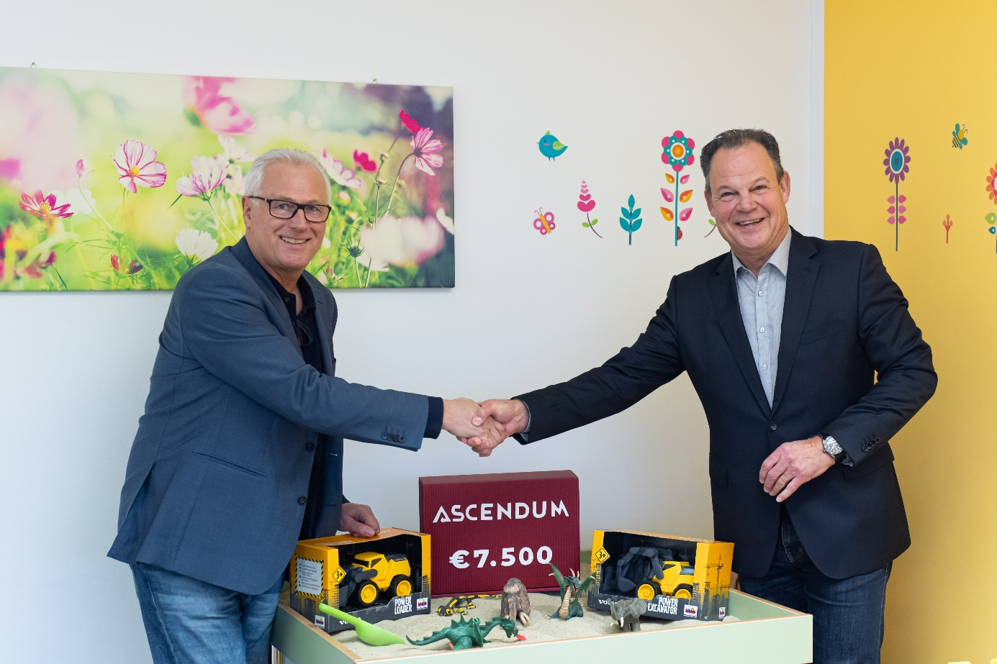
Mag. Peter Trattner, Geschäftsführer des Kinderschutzzentrum Salzburg und Dr. Thomas Schmitz, Geschäftsführer der Ascendum Central Europe GmbH bei der Spendenübergabe.

“Kinder sind die schützenwertesten Mitglieder unserer Gesellschaft. Gerade jetzt in Krisenzeiten, nutzt ASCENDUM die Stärke der Baubranche und unterstützt unsere Schwächsten” so Dr. Thomas Schmitz, Geschäftsführer der Ascendum Baumaschinen Österreich GmbH.

Das Kinderschutzzentrum Salzburg leistet bereits seit 1987 einen entscheidenden Beitrag und agiert unabhängig, überparteilich und überkonfessionell. Erklärtes Ziel ist es, das Kindeswohl zu sichern, zu erhalten bzw. wiederherzustellen. Das Kinderschutzzentrum Salzburg hilft schnell, anonym und kostenlos. Zu den Angeboten gehören Beratung am Telefon oder per Mail, Therapie, Therapeutische Kindergruppen, Psychologische Beratung an Schulen, Eltern- und Familienberatung, Vorträge & Seminare sowie Projekte zu Gewalt- und Missbrauchsprävention.

Die ASCENDUM Baumaschinen Österreich GmbH steht diesem aktuellen Projekt gerne als starker Unterstützer zur Seite.

Pressekontakt
Nina Lindner
Marketing Manager

T +43 (0)664 851 06 69
nina.lindner@ascendum.at
www.ascendum.at

